Федеральное государственное бюджетное образовательное учреждение
высшего образования
«РОССИЙСКАЯ АКАДЕМИЯ НАРОДНОГО ХОЗЯЙСТВА
И ГОСУДАРСТВЕННОЙ СЛУЖБЫ
ПРИ ПРЕЗИДЕНТЕ РОССИЙСКОЙ ФЕДЕРАЦИИ»

НИЖЕГОРОДСКИЙ ИНСТИТУТ УПРАВЛЕНИЯ – филиал РАНХиГС

Факультет управления
Кафедра Информатики и информационных технологий
Специальность: 09.04.03 Прикладная информатика
Корпоративные информационные системы управления

Отчет по практической работе №8

по дисциплине: | Основы геоинформационных систем

АВТОР
Обучающийся 3 курса группы Ик-731
Заочной формы обучения
_____________Соколов Д.А.
(подпись) (фамилия, инициалы)
РУКОВОДИТЕЛЬ
оценка ____________________________________
«_____» __________________ 20____ г.
(дата защиты)
_____________Гордеев А.Б.
(подпись) (фамилия, инициалы)

Нижний Новгород, 2026 г.

Практическая работа № 8

Тема: Создание новых таблиц и заполнение атрибутивной информации

Цель работы
Целью практической работы является освоение порядка создания новых таблиц данных в ГИС «Аксиома», заполнения атрибутивной информации, создания точечных объектов по координатам, объединения данных из разных источников, проверки топологии и оформления тематической карты.

Исходные данные
В качестве исходных данных используются материалы для создания карты встречаемости особей редкого вида. Исходная информация представлена несколькими файлами: таблицей Excel с номерами особей и координатами мест встреч, таблицей Excel с номерами особей, датами встреч и описанием места, текстовым файлом с дополнительными сведениями о некоторых особях, а также растровым изображением с контурами ландшафтов и линейной инфраструктурой: трубопроводом и линией электропередачи.
В процессе выполнения необходимо создать собственные таблицы, объединить необходимую атрибутивную информацию, оформить тематическую карту ландшафтов и подготовить итоговый макет карты с экспортом в растровый формат.

Ход выполнения работы
На первом этапе была подготовлена рабочая папка проекта. В нее были помещены исходные таблицы Excel, текстовый файл с дополнительными сведениями, растровое изображение и связанные с ним файлы привязки. Такая организация данных необходима, так как ГИС «Аксиома» работает с наборами файлов, и при перемещении отдельных компонентов может возникнуть ошибка открытия проекта.
Далее был создан новый проект в ГИС «Аксиома». Сначала была загружена таблица Excel, содержащая номера особей редкого вида и координаты мест их встреч. Перед импортом была проверена структура таблицы: заголовки были размещены в одной строке, поля координат X и Y были представлены отдельными столбцами, а пустые строки и лишние объединения ячеек были исключены. Это необходимо для корректного импорта табличных данных и дальнейшего создания точечных объектов.
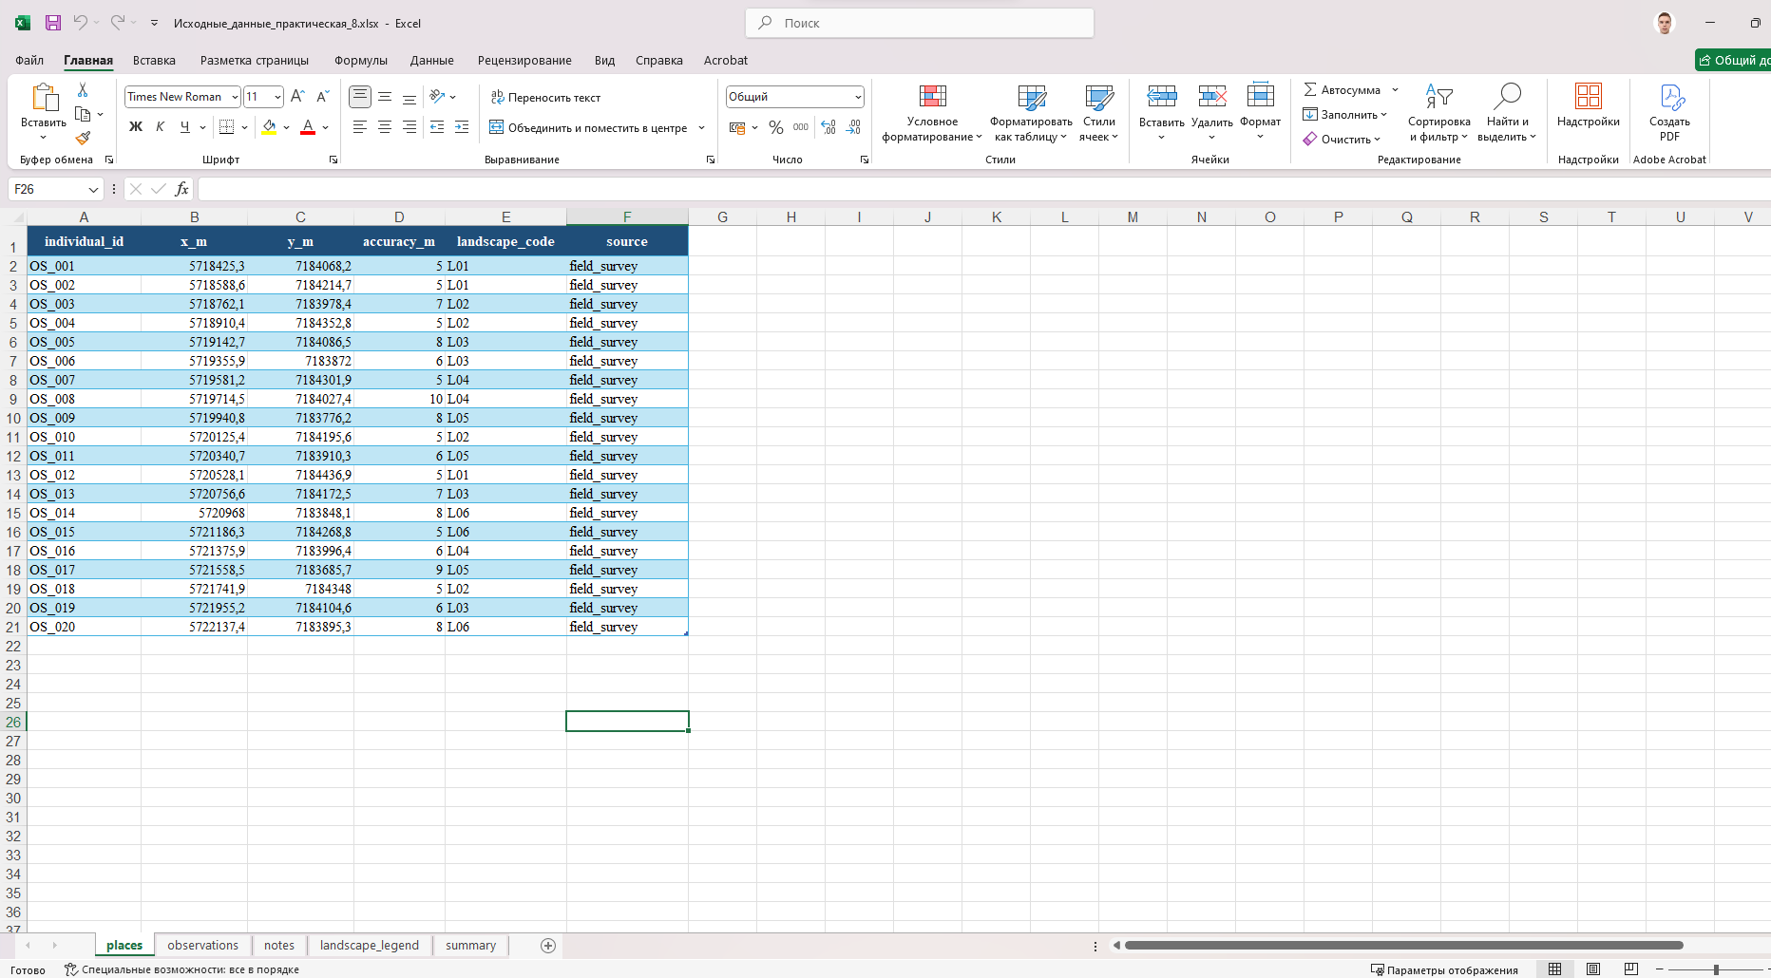
Рисунок 1 — Импорт таблицы Excel с координатами мест встреч редкого вида

После загрузки таблицы был использован инструмент создания точечных объектов по координатам. В окне создания точек была выбрана исходная таблица, указаны поля с координатами X и Y, задана проекция проекта и выбран условный знак для отображения точек. В результате была создана новая таблица формата MapInfo TAB, содержащая геометрию точечных объектов. Этот слой стал основным слоем мест встреч редкого вида.
Затем была загружена вторая таблица Excel, содержащая номера особей, даты встреч и описание места. Для объединения данных использовался общий идентификатор — номер особи. В таблице точечного слоя были созданы дополнительные поля для даты встречи, описания места и примечания. После этого данные были перенесены в основную таблицу с помощью сопоставления по номеру особи. Дополнительные сведения из текстового файла были внесены в поле примечания для соответствующих записей.
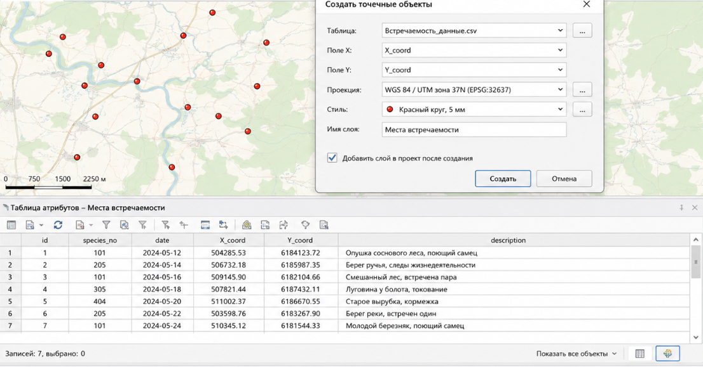
Рисунок 2 — Создание точечного слоя по координатам X и Y и заполнение атрибутивных данных

На следующем этапе был загружен растровый слой с контурами ландшафтов и линейной инфраструктурой. Поскольку в задании требуется создать карту, включающую сведения об особях, ландшафтах и инфраструктуре, были подготовлены отдельные таблицы для разных типов пространственных объектов. Для ландшафтов был создан полигональный слой, а для трубопровода и линии электропередачи — линейный слой. Разделение данных по типам геометрии позволило удобнее настраивать стили и выполнять проверку топологии.
Контуры ландшафтов были оцифрованы по растровой основе с помощью инструмента «Полигон». Для каждого созданного полигона были заполнены атрибутивные поля: номер объекта, тип ландшафта и краткое описание. Линейная инфраструктура была создана с помощью инструмента «Полилиния», после чего для каждой линии был указан тип объекта: трубопровод или ЛЭП.
После создания объектов была выполнена проверка топологии. Для полигонального слоя ландшафтов проверялись возможные самопересечения, просветы между полигонами и наложения соседних контуров. При необходимости использовались инструменты группы «Коррекция топологии»: устранение самопересечений, совмещение узлов соседних объектов и упрощение формы. Также была проверена корректность порядка слоев: точечные объекты встречаемости и линейная инфраструктура были размещены выше полигонального слоя ландшафтов.
Далее была создана тематическая карта ландшафтов. Для этого был выбран полигональный слой ландшафтов и выполнена настройка тематического оформления по полю «тип ландшафта». Разным типам ландшафтов были назначены разные стили заливки, а контуры были сделаны достаточно читаемыми на фоне растровой основы. Точечный слой встреч редкого вида был оформлен отдельным условным знаком, а линейная инфраструктура — различными стилями линий.
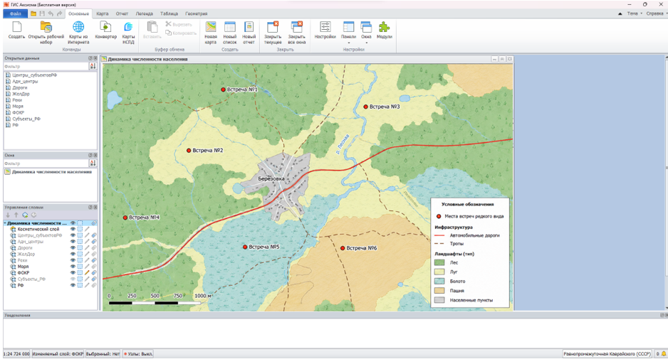
Рисунок 3 — Тематическое оформление ландшафтов, слой мест встреч редкого вида и линейная инфраструктура

На заключительном этапе был создан макет карты в окне отчета. В макет были добавлены картографическое изображение, название карты, легенда, масштаб и основные элементы оформления. После проверки читаемости условных обозначений и расположения объектов рабочий набор был сохранен, а готовый отчет экспортирован в растровый формат. Итоговая карта может использоваться как отчетный материал по практической работе.
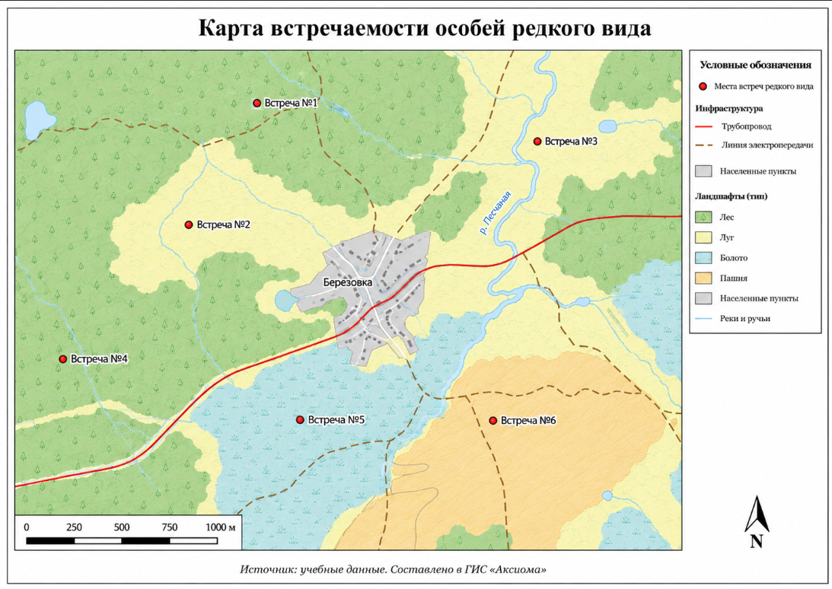Рисунок 4 — Итоговый макет карты встречаемости особей редкого вида, экспортированный в растровый формат

Вывод
В ходе выполнения практической работы был создан новый проект в ГИС «Аксиома», загружены табличные и растровые исходные данные, создан точечный слой по координатам X и Y, заполнены атрибутивные поля, подготовлены полигональный слой ландшафтов и линейный слой инфраструктуры. Также была выполнена проверка топологии, настроено тематическое оформление ландшафтов и создан итоговый макет карты. Практическая работа показала, что при создании собственных карт важно правильно организовывать структуру таблиц, выбирать подходящие типы данных, задавать проекцию и проверять качество геометрии перед оформлением результата.

Ответы на контрольные вопросы
1. Какие существуют способы добавления атрибутивной информации в таблицу?
Атрибутивную информацию можно добавлять вручную через окно списка, через изменение структуры таблицы и заполнение новых полей, путем импорта из Excel или CSV, через обновление колонок на основе другой таблицы, а также с помощью SQL-запросов и вычисляемых выражений.
2. На сколько таблиц вы разбили данные для карты и почему?
Данные были разделены на три основные таблицы: точечный слой мест встреч редкого вида, полигональный слой ландшафтов и линейный слой инфраструктуры. Такое разделение удобно, потому что каждый слой имеет свой тип геометрии и собственные правила оформления. Данные из Excel и текстового файла были объединены в атрибутах точечного слоя по номеру особи.
3. Как создать таблицу ГИС «Аксиома» из формата Excel?
Для создания таблицы из Excel нужно выполнить команду «Файл → Открыть», выбрать формат таблиц Excel, указать исходный файл и проверить параметры импорта. После открытия данных необходимо сохранить их в формате таблицы MapInfo TAB или создать на их основе географические объекты, если в таблице есть координаты.
4. В каком формате должны быть записаны координаты для создания точечных объектов в таблице?
Координаты должны быть записаны в отдельных числовых столбцах X и Y. В зависимости от используемой системы координат это могут быть прямоугольные координаты в метрах или географические координаты в градусах. Главное условие — координаты должны быть представлены как числовые значения без лишних символов и объединенных ячеек.
5. Как начать процедуру создания нового файла в ГИС «Аксиома»?
Для создания нового файла необходимо выбрать команду «Файл → Создать» или кнопку «Создать таблицу» на вкладке «Основные». После этого задаются имя таблицы, место сохранения, структура полей и, при необходимости, проекция для присоединения географических объектов.
6. Как добавить поле, изменить или удалить его, поменять порядок полей в таблице «Аксиома»?
Для изменения структуры таблицы используется команда «Таблица → Структура таблицы». В открывшемся окне можно добавить новое поле, изменить название и тип данных, удалить ненужное поле или изменить порядок столбцов с помощью кнопок перемещения.
7. Как присоединить географические объекты к таблице?
При создании или редактировании структуры таблицы нужно включить возможность присоединения географических объектов и выбрать проекцию. После этого таблица может хранить не только атрибутивные записи, но и геометрию объектов: точки, линии или полигоны.
8. Как задать проекцию карты при создании новой таблицы?
Проекция задается в окне редактирования структуры таблицы после включения параметра присоединения географических объектов. Пользователь выбирает нужную систему координат из списка проекций. Для корректной работы желательно использовать ту же проекцию, что и у остальных слоев проекта.
9. Как создать буферные зоны в ГИС «Аксиома»?
Буферные зоны создаются через инструмент «Буфер» в меню «Карта». Сначала нужно выбрать объект, вокруг которого строится зона, затем указать радиус, единицы измерения и параметры оформления. Созданная буферная зона является полигональным объектом.
10. Какие типы данных можно использовать при создании таблицы?
При создании таблицы можно использовать символьный тип для текста, целочисленные типы для целых чисел, вещественный и десятичный типы для числовых значений с дробной частью, типы «Дата», «Время», «Дата и время», а также логический тип для значений «Да» или «Нет».
11. Какие ошибки могут возникнуть при создании таблицы?
Ошибки могут возникнуть из-за неправильных названий полей, пробелов и специальных символов в заголовках, неверно выбранного типа данных, отсутствия проекции, неправильного формата координат, пустых строк, дубликатов записей или перемещения связанных файлов после создания таблицы.
12. Как настроить проекции для таблицы в ГИС «Аксиома»?
Проекцию новой таблицы можно задать при ее создании в окне структуры таблицы. Для уже существующей таблицы проекцию обычно меняют через сохранение копии таблицы с выбором новой системы координат. Перед этим нужно убедиться, что выбранная проекция соответствует исходным данным.
13. Как задать структуру таблицы?
Структура таблицы задается через окно «Редактирование структуры таблицы». В нем пользователь добавляет нужные поля, задает их названия, типы данных, порядок отображения и возможность присоединения географических объектов. Структура должна соответствовать содержанию данных и задачам карты.
14. Как конвертировать данные из Excel-файла в формат таблицы ГИС «Аксиома» (*.TAB)?
Сначала Excel-файл открывается в ГИС «Аксиома» через команду «Файл → Открыть». После проверки данных его можно сохранить как таблицу MapInfo TAB или создать на его основе новый точечный слой. В результате формируется набор файлов таблицы, включая .tab, .dat, .map и .id.
15. Где находятся инструменты для правки топологии?
Инструменты для правки топологии находятся на вкладке «Карта» в группе «Коррекция топологии». Там доступны операции устранения самопересечений, упрощения объектов, совмещения узлов и другие инструменты исправления геометрии.
16. Как применяются топологические операции?
Перед применением топологической операции нужно сделать нужный слой редактируемым и выбрать объект или группу объектов. Затем выбирается нужный инструмент коррекции топологии, задаются параметры операции, например допуск, после чего программа выполняет исправление геометрии.
17. Какие ошибки могут возникать при правке топологии и как их решить?
При правке топологии могут возникать самопересечения, наложения полигонов, просветы между соседними объектами, лишние узлы и разрывы линий. Их решают с помощью устранения самопересечений, совмещения узлов, ручного редактирования формы объекта, включения привязки к узлам и правильной настройки допуска.
18. Какие ошибки возникают при правке топологии?
Наиболее частые ошибки — слишком большой допуск коррекции, из-за которого искажается правильная геометрия, редактирование не того слоя, случайное удаление объекта вместо узла, появление новых наложений или потеря части геометрии при неверном использовании инструментов.
19. Как правильно выбрать объекты для правки топологии?
Объекты выбираются инструментом «Выбор» после включения редактирования нужного слоя. Если исправляется конкретный участок, лучше выделять только проблемные объекты. Для массовой коррекции можно применять операцию ко всему редактируемому слою, но предварительно желательно создать копию данных.
20. Какие настройки нужно проверить перед правкой топологии?
Перед правкой нужно проверить, какой слой является редактируемым, включена ли доступность соседних слоев, правильно ли задана проекция, сохранена ли резервная копия данных, включена ли привязка к узлам и корректно ли выбран допуск для автоматической коррекции.

